弗兰克赫兹实验报告
85分
PB07005036殷其放

实验原理
1、电子和气态汞原子碰撞
利用电子和气态汞原子的碰撞最容易实现弗兰克赫兹实验。
原子从低能级E_{n}向高能级E_{m}跃迁可以通过具有一定能量的电子和原子碰撞来实现。若与原子碰撞的电子是在电势差V的加速下，速度由0到v，则
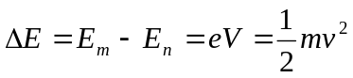
当原子吸收电子能量从基态跃迁到第一激发态时，相应的V称为第一激发电位，如果电子的能量达到原子电离的能量，会有电离发生，相应的V称为该原子的电离电位。
2、实验装置
实验原理图：
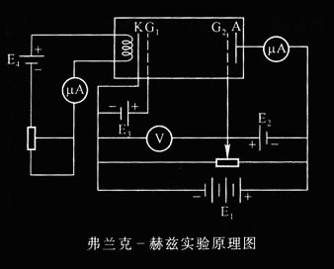
电子碰撞在F-H管内进行。真空管内充以不同的元素就可以测出相应元素的第一激发电位。
F-H四极管包括电极灯丝F，氧化物阴极K，两个栅极G1和G2和一个屏极A，阴极K照在灯丝F外，又灯丝F的电压可控制K发射电子的强度，靠近阴极K的实第一栅极，在G1和K之间加有一个小正电压VG1K，第二栅极远离G1而靠近屏极A，G2和A之间加一小的遏止负电压VG2A.
F-H管内充有Hg时，VG2K和屏流Ip满足：
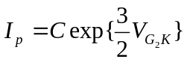
充Hg的F-H管被加热式Hg气化后，Ip-VG2K曲线发生变化，如图所示
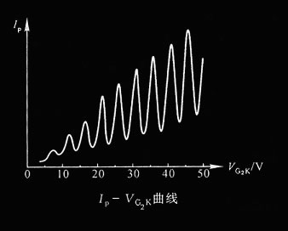
当VG2K=4.9nV(n=1,2,3…)时，图线上都将出现一个峰值，原因是每到一个4.9V电子与汞原子发生了非弹性碰撞，电子将能量全部转移给汞原子，失去能量的电子不能到达屏极。

实验步骤及内容
一、测Hg的第一激发电位
1、将装置温度调整到一定值，然后将Vf,Vp,Vg调制标定值
Vf=1.3V VG1K=2.5V VG2P=1.5V T=157℃
2、测量VG2K-Ip曲线，先将VG2K跳至(调至)最小，之后每增大0.5V记录一次Ip的数据，直到测出6到8个峰
二、测Ar的第一激发电位
1、接线
2、扫描开关调至“自动”挡，速度开关调至“快进（快速）”
3、调整示波器“CH1”“CH2”的位置
4、调节VG1,Vp,Vf的位置至给定值
5、开始测量，从零开始，VG2K每隔0.05V记录一次Ip值直到最大
VG2K实际值：示数x10，Ip实际值：示数x10（na）

测量数据及分析
VG2K/ | Ip/uA | VG2K/V | Ip/uA | VG2K/V | Ip/uA | VG2K/V | Ip/uA | VG2K/V | Ip/Ua
0.5 | 0 | 8 | 1.5 | 15.5 | 8.4 | 23 | 2.5 | 30.5 | 17.6
1 | 0 | 8.5 | 0.9 | 16 | 9.8 | 23.5 | 5 | 31 | 16.2
1.5 | 0 | 9 | 1 | 16.5 | 9.3 | 24 | 8 | 31.5 | 12
2 | 0 | 9.5 | 1.9 | 17 | 6.2 | 24.5 | 10.6 | 32 | 7
2.5 | 0 | 10 | 3.1 | 17.5 | 2 | 25 | 12.5 | 32.5 | 4.2
3 | 0 | 10.5 | 4.8 | 18 | 1.2 | 25.5 | 14.9 | 33 | 5.2
3.5 | 0 | 11 | 6.1 | 18.5 | 3 | 26 | 14 | 33.5 | 8.7
4 | 0 | 11.5 | 7 | 19 | 5 | 26.5 | 10.9 | 34 | 12
4.5 | 0 | 12 | 5.3 | 19.5 | 7.5 | 27 | 6 | 34.5 | 16
5 | 0.5 | 12.5 | 2.5 | 20 | 9.9 | 27.5 | 2.9 | 35 | 19
5.5 | 1 | 13 | 1.1 | 20.5 | 11.9 | 28 | 3.8 | 35.5 | 20
6 | 2 | 13.5 | 1.2 | 21 | 12 | 28.5 | 6.2 | 36 | 18.2
6.5 | 3 | 14 | 2.5 | 21.5 | 10.5 | 29 | 9.5 | 36.5 | 13
7 | 3.5 | 14.5 | 4.4 | 22 | 5.8 | 29.5 | 12.9 | 37 | 8.5
7.5 | 2.5 | 15 | 6.8 | 22.5 | 2.1 | 30 | 15.8
Hg的Ip-VG2K数据
1、汞
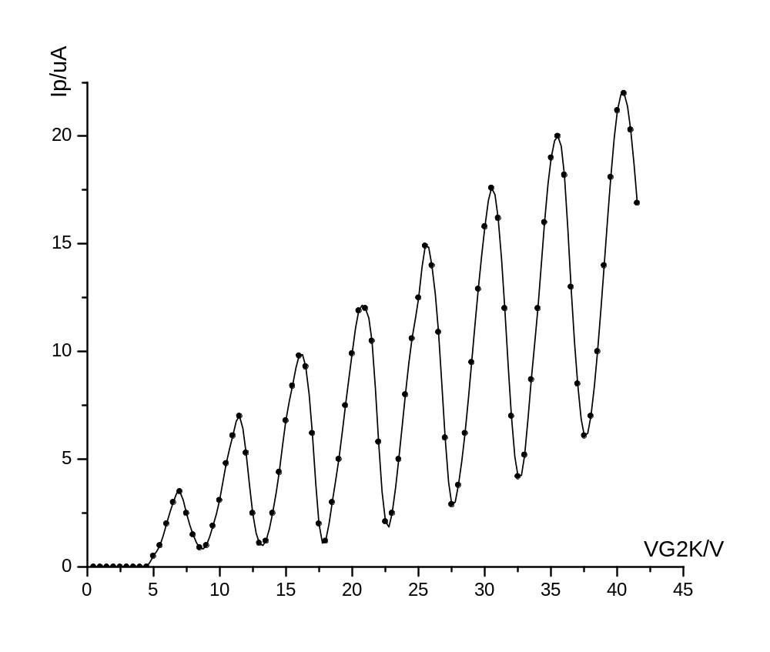
Hg的Ip-VG2K图像
各峰值之间的VG2K之差为
ΔV1=11.41-6.92=4.49V
ΔV2=16.15-11.41=4.74V
ΔV3=20.78-16.15=4.63V
ΔV4=25.61-20.78=4.83V
ΔV5=30.50-25.61=4.89V
ΔV6=35.41-30.50=4.91V
ΔV7=40.30-35.41=4.89V
故汞的第一激发电位为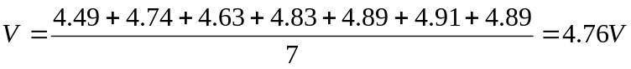

2、氩
VG2K/V | Ip/uA | VG2K/V | Ip/uA | VG2K/V | Ip/uA | VG2K/V | Ip/uA | VG2K/V | Ip/uA | VG2K/V | Ip/uA | VG2K/V | Ip/uA | VG2K/V | Ip/uA
0.5 | 0 | 13 | 8.5 | 25.5 | 22.1 | 38 | 40.6 | 50.5 | 63.8 | 63 | 83.8 | 75.5 | 96.9 | 88 | 106.7
1 | 0 | 13.5 | 9.8 | 26 | 25.3 | 38.5 | 45.7 | 51 | 69.6 | 63.5 | 87.4 | 76 | 99.8 | 88.5 | 110.5
1.5 | 0 | 14 | 11.1 | 26.5 | 27.6 | 39 | 50 | 51.5 | 72.2 | 64 | 89.1 | 76.5 | 100.9 | 89 | 112.8
2 | 0 | 14.5 | 11.9 | 27 | 30.7 | 39.5 | 53.1 | 52 | 73.8 | 64.5 | 88.3 | 77 | 100 | 89.5 | 112
2.5 | 0 | 15 | 13.1 | 27.5 | 33.4 | 40 | 56.1 | 52.5 | 73.5 | 65 | 85.9 | 77.5 | 96.8 | 90 | 110.8
3 | 0 | 15.5 | 14.4 | 28 | 35.1 | 40.5 | 56.7 | 53 | 71.3 | 65.5 | 81.7 | 78 | 91.5 | 90.5 | 107.2
3.5 | 0 | 16 | 15.6 | 28.5 | 37 | 41 | 56.4 | 53.5 | 67.1 | 66 | 75.7 | 78.5 | 84.7 | 91 | 102.6
4 | 0 | 16.5 | 16.7 | 29 | 38.1 | 41.5 | 54.9 | 54 | 60.9 | 66.5 | 65.2 | 79 | 77.7 | 91.5 | 94.7
4.5 | 0 | 17 | 17.5 | 29.5 | 38.2 | 42 | 51.8 | 54.5 | 54 | 67 | 57.6 | 79.5 | 69.5 | 92 | 87
5 | 0 | 17.5 | 18.4 | 30 | 37.6 | 42.5 | 46.3 | 55 | 47 | 67.5 | 47.4 | 80 | 60.3 | 92.5 | 78.7
5.5 | 0 | 18 | 19.1 | 30.5 | 36.6 | 43 | 41.8 | 55.5 | 37.4 | 68 | 38 | 80.5 | 50.3 | 93 | 69.3
6 | 0 | 18.5 | 19.5 | 31 | 34.7 | 43.5 | 35.8 | 56 | 28.9 | 68.5 | 28.3 | 81 | 41.1 | 93.5 | 61.7
6.5 | 0 | 19 | 19.7 | 31.5 | 32.6 | 44 | 29.6 | 56.5 | 21.7 | 69 | 22.5 | 81.5 | 32 | 94 | 52.9
7 | 0 | 19.5 | 19.5 | 32 | 29.4 | 44.5 | 23.7 | 57 | 15.5 | 69.5 | 17.4 | 82 | 29.4 | 94.5 | 49.6
7.5 | 0 | 20 | 19.3 | 32.5 | 26 | 45 | 18.1 | 57.5 | 11.9 | 70 | 16.4 | 82.5 | 28.4 | 95 | 46.8
8 | 0 | 20.5 | 18.8 | 33 | 22.3 | 45.5 | 13.6 | 58 | 11 | 70.5 | 18.7 | 83 | 30.9
8.5 | 0 | 21 | 17.9 | 33.5 | 19.3 | 46 | 11.4 | 58.5 | 13.4 | 71 | 23.9 | 83.5 | 36
9 | 0.1 | 21.5 | 17.1 | 34 | 16.1 | 46.5 | 11.5 | 59 | 18.7 | 71.5 | 31.6 | 84 | 42.5
9.5 | 0.5 | 22 | 15.8 | 34.5 | 14.5 | 47 | 14.4 | 59.5 | 27.9 | 72 | 41.2 | 84.5 | 51.8
10 | 1.2 | 22.5 | 14.9 | 35 | 14.7 | 47.5 | 20.1 | 60 | 36 | 72.5 | 50 | 85 | 61.5
10.5 | 2.2 | 23 | 14.3 | 35.5 | 16.4 | 48 | 29.2 | 60.5 | 45.8 | 73 | 58.4 | 85.5 | 69.1
11 | 3.4 | 23.5 | 14.5 | 36 | 19.7 | 48.5 | 35.5 | 61 | 56.1 | 73.5 | 69 | 86 | 77.6
11.5 | 4.6 | 24 | 15.4 | 36.5 | 24.4 | 49 | 43 | 61.5 | 63 | 74 | 77.4 | 86.5 | 87
12 | 6 | 24.5 | 17.2 | 37 | 30 | 49.5 | 50.1 | 62 | 71.8 | 74.5 | 86.4 | 87 | 96.8
12.5 | 7.3 | 25 | 19.3 | 37.5 | 35.3 | 50 | 57.6 | 62.5 | 78.9 | 75 | 92.9 | 87.5 | 101
Ar的Ip-VG2K数据
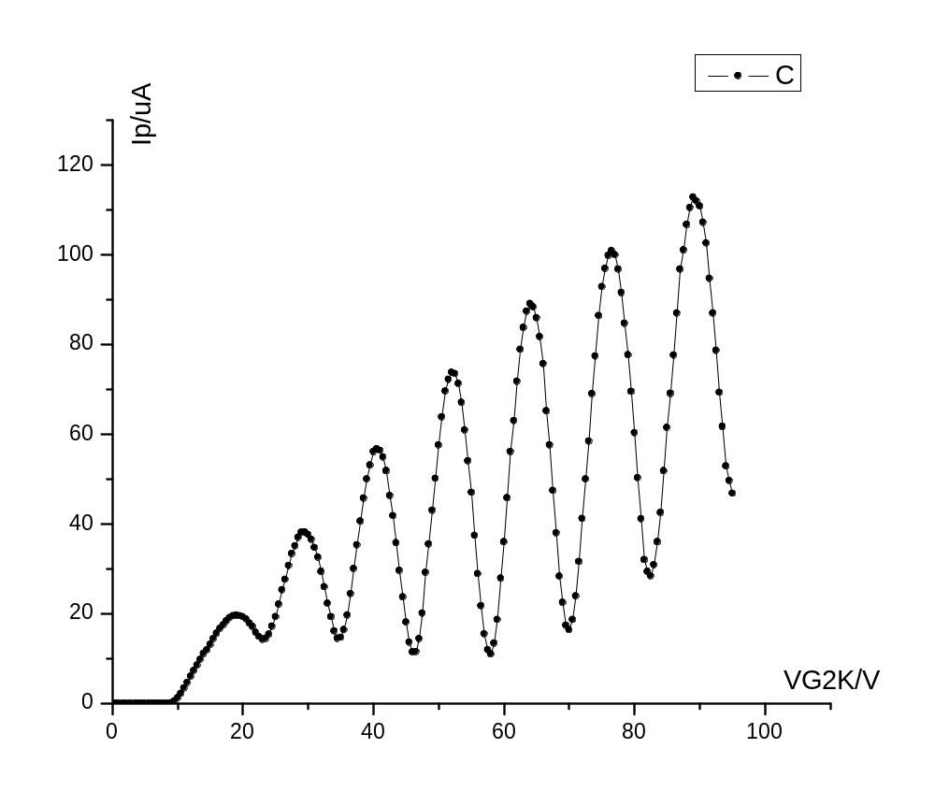
Ar的Ip-VG2K图像

各峰值之间的差为
ΔV1=29.12-19.16=9.96V
ΔV2=40.46-29.12=11.34V
ΔV3=52.09-40.46=11.63V
ΔV4=63.92-52.09=11.83V
ΔV5=76.33-63.92=12.41V
ΔV6=89.28-76.33=12.95V
故Ar的第一激发电位为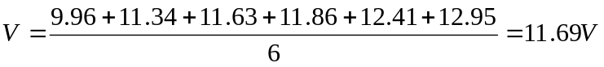

思考题
当F-H管温度较低时，由于电子平均自由程大，电子有机会使积蓄的能量超过4.9eV，从而使原子向高激发态跃迁的概率增加，这样图像上Ip会对应出现高激发态的峰值，曲线的峰间距变长，峰值增大。当温度较高时，则会出现相反效果。

实验心得
当用示波器测量Ar的第一激发电位时，要注意调整发射电子的强度，不能在最高处出现截止的情况。当测量Hg的第一激发电位时，必须注意调整炉内温度，避免出现数据和图像的异常。

